КИЇВСЬКИЙ НАЦІОНАЛЬНИЙ УНІВЕРСИТЕТ

ІМЕНІ ТАРАСА ШЕВЧЕНКА

Кафедра інтелектуальних та інформаційних систем

Лабораторна робота № 3

з дисципліни

“ Організація баз даних та знань”

Виконав студент

групи КН- 22

Пашковський Павло Володимирович

Київ-2020

**Відношення предметної області:**

1. Комплектуючі (індекс, назва, ціна)

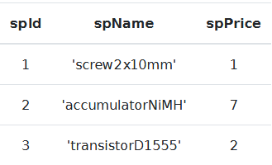

1. Прилади(індекс, назва, ціна)

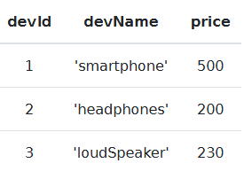

1. Реалізація відношення n:n між приладами та комплектуючими (індекс приладу, індекс комплектуючої, кількість комплектуючих для приладу)
2. Лінії збірки(індекс, місячна ціна обслугову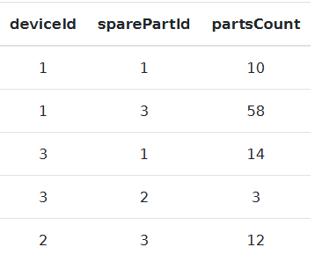вання, кількість робочих годин в день)

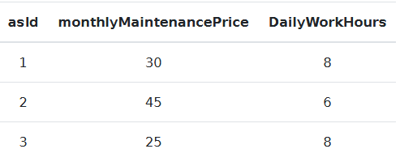

1. Реалізація відношення n:n між лініями збірки та приладами (індекс лінії збірки, індекс приладу, кільність хвилин на збірку одного приладу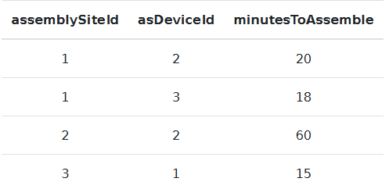

**Запити:**

1. Вивести сумарну кількість деталей для кожного пристрою

*γ deviceId;*

*sum(partsCount) -> partsCount((DeviceHasSpareParts)⨝ spId = sparePartId (SpareParts))*

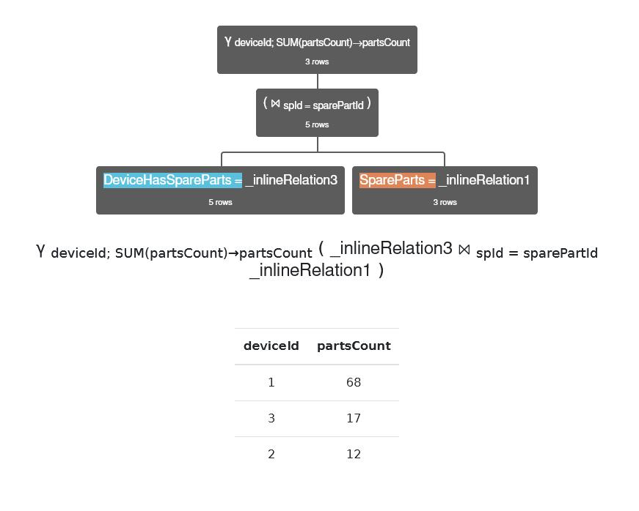Еквівалентний запит

*γ deviceId;*

*sum(partsCount) -> partsCount*

*σ spId = sparePartId ((DeviceHasSpareParts) ⨯ (SpareParts))*

1. Вивести номер та час, що витрачається на зборку, для кожного пристрою

*π*

*devName,*

*assemblySiteId,*

*minutesToAssemble*

*τ devId asc*

*((AssemblySiteHasDevice)⨝ asDeviceId = devId (Devices))*

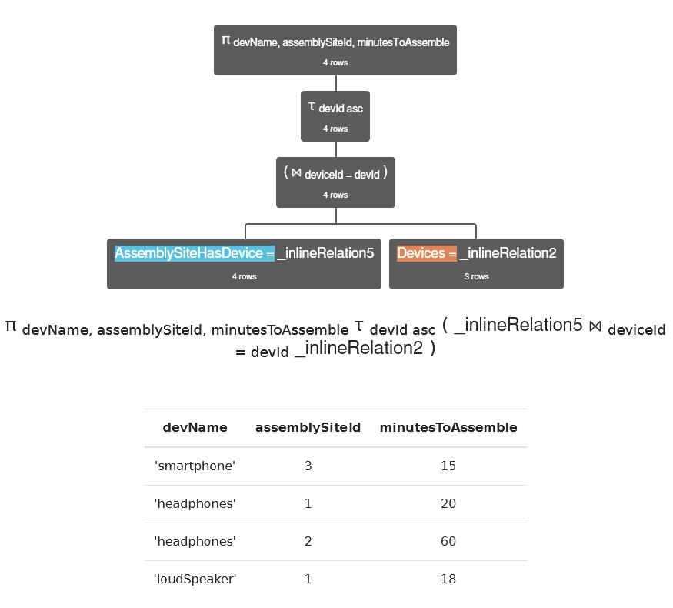

Еквівалентний запит

*π*

*devName,*

*assemblySiteId,*

*minutesToAssemble*

*τ devId asc*

*((AssemblySiteHasDevice) asDeviceId = devId (π devId, devName (Devices)))*

1. Вивести кількість та ціну комплектуючих для кожного пристрою

*π*

*devName,*

*spPrice,*

*partsCount*

*τ deviceId asc*

*(((DeviceHasSpareParts)⨝ spId = sparePartId (SpareParts)) ⨝ deviceId = devId (Devices))*

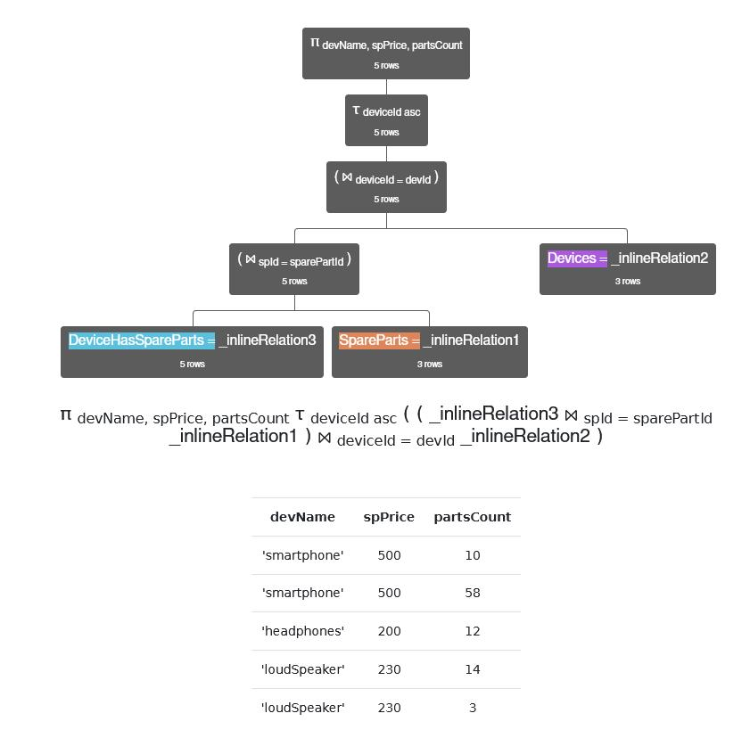

Еквівалентний запит

*π*

*devName,*

*partsCount*

*τ deviceId asc*

*(((DeviceHasSpareParts)) ⨝ spId = sparePartId (π spId, spPrice (SpareParts)) ⨝ deviceId = devId (Devices))*

1. Вивести номер ліній, на якій можливо зібрати пристрої

*π*

*devName,*

*asId,*

*monthlyMaintenancePrice*

*τ asId asc*

*(((AssemblySiteHasDevice)⨝ assemblySiteId = asId (AssemblySites)) ⨝ devId = asDeviceId (Devices))*

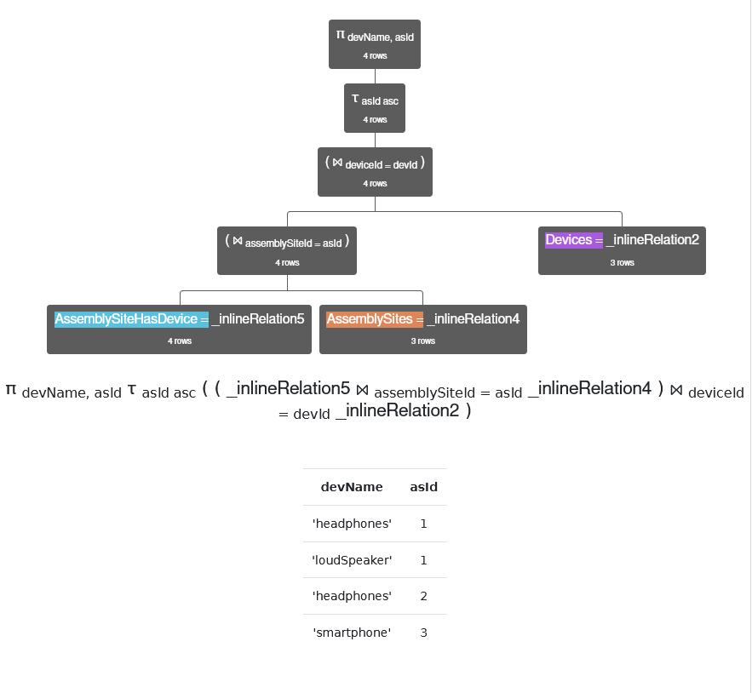

Еквівалентний запит

*π*

*devName,*

*asId,*

*monthlyMaintenancePrice*

*τ asId asc*

*(((AssemblySiteHasDevice)⨝ assemblySiteId = asId (AssemblySites)) ⨝ devId = asDeviceId ((π devId, devName (Devices)))*

1. Вивести деталі, які використовуються на лініях збірки

*π*

*assemblySiteId,*

*spName*

*τ assemblySiteId asc*

*((AssemblySiteHasDevice)⨝ devId = asDeviceId (((DeviceHasSpareParts)⨝ spId = sparePartId (SpareParts)) ⨝ deviceId = devId (Devices)))*

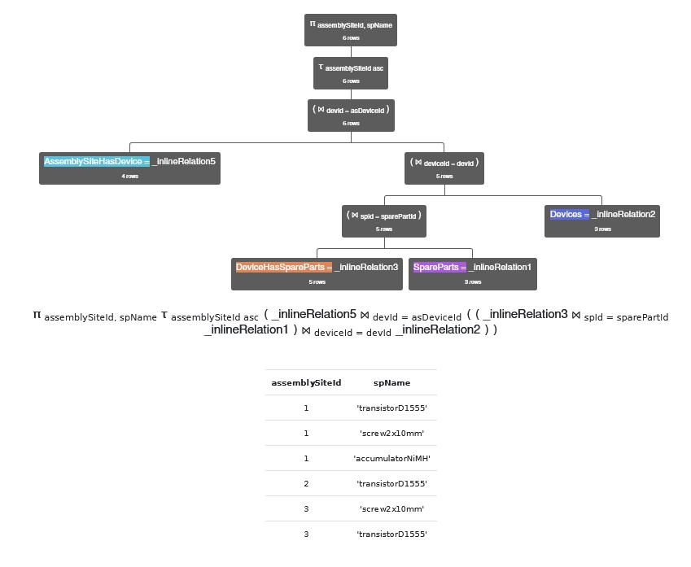

Еквівалентний запит

*π*

*assemblySiteId,*

*spName*

*τ assemblySiteId asc*

*((AssemblySiteHasDevice)⨝ devId = asDeviceId (((DeviceHasSpareParts)⨝ spId = sparePartId (π spId, spName (SpareParts))) ⨝ deviceId = devId (Devices)))*

**Скрипт створення відношень у емуляторі**

*-- комплектуючі(індекс, назва, ціна)*

*SpareParts = {*

*spId:number, spName:string, spPrice:number*

*1, screw2x10mm, 1*

*2, accumulatorNiMH, 7*

*3, transistorD1555, 2*

*}*

*-- прилади(індекс, назва, ціна)*

*Devices = {*

*devId:number, devName:string, price:number*

*1, smartphone, 500*

*2, headphones, 200*

*3, loudSpeaker, 230*

*}*

*-- реалізація відношення n:n між приладами та комплектуючими*

*-- (індекс приладу, індекс комплектуючої, кількість комплектуючих для приладу)*

*DeviceHasSpareParts = {*

*deviceId:number, sparePartId:number, partsCount:number*

*1, 1, 10*

*1, 3, 58*

*3, 1, 14*

*3, 2, 3*

*2, 3, 12*

*}*

*-- лінії збірки(індекс, місячна ціна обслуговування, кількість робочих годин в день)*

*AssemblySites = {*

*asId:number, monthlyMaintenancePrice:number, DailyWorkHours:number*

*1, 30, 8*

*2, 45, 6*

*3, 25, 8*

*}*

*-- реалізація відношення n:n між лініями збірки та приладами*

*-- (індекс лінії збірки, індекс приладу, кільність хвилин на збірку одного приладу)*

*AssemblySiteHasDevice = {*

*assemblySiteId:number, asDeviceId:number, minutesToAssemble:number*

*1, 2, 20*

*1, 3, 18*

*2, 2, 60*

*3, 1, 15*

*}*

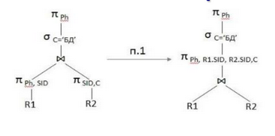

В даному варіанті здійснено перетворення реляційних виразів згідно закону перестановки проекції з об’єднанням.